- 项目信息：中坤广场直燃机安装项目
- 李德军身份证：
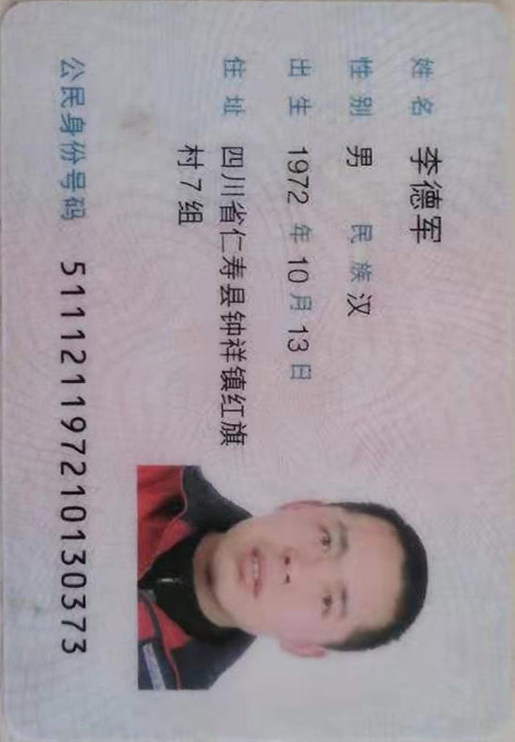
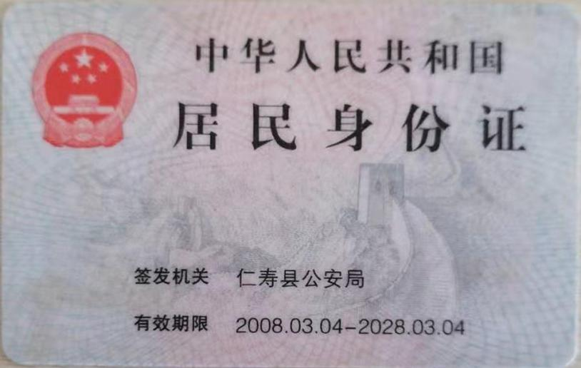
- 李德军银行卡：
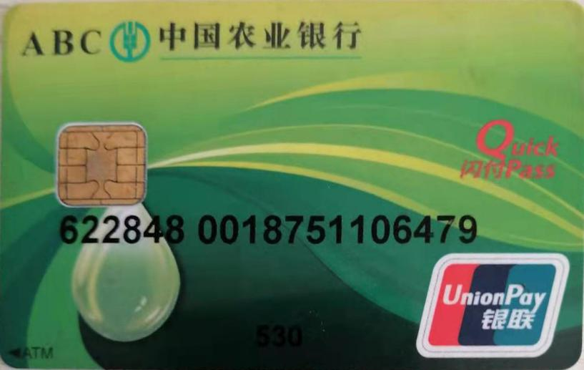
- 金额:6500
- 李德军联系电话：182 1078 7510

